ГОЛУБЕВА ГАЛИНА НИКОЛАЕВНА ( ШУШЕНСКАЯ СОШ № 3 )

ТЕМА УРОКА: ПРАВОСЛАВНАЯ МОЛИТВА»
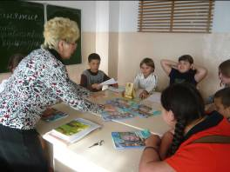

Цель: осмыслить понятие молитва, знать виды молитв;

Задачи : 1) понять роль молитиы в жизни человека;
2) когда и в каких случаях читают молитвы ;
3) каково отношение учащихся к молитве.

- Вступительное слово учителя, переходящее в беседу.
В каждой религии( культуре) есть свои молитвы.В православной культуре само слово « православие» означает умение правильно славить Бога, то есть молиться.
_А как вы понимаете , что такое молитва?
- Приходилось ли вам их произносить ?
- Кто познакомил вас с видами молитв ?
Учащиеся делают вывод, что молитва- это обращение к Богу, ключевое слово «обращение» уточняется: с чем же можно обращаться к Богу?
- Работа с книгой. Учащиеся читают стр. 12-14 и выбирают главное на вопрос : «Какие бывают молитвы? Основные тезисы записывают в свои блокнотики по молитве-просьбе, молитве-благодарении, молитве-славословии
- Далее слушают самую известную молитву христиан» Отче наш» и знакомятся с самой короткой молитвой «Господи , помилуй». Рассказывают, когда им приходилось обращаться к данной молитве.
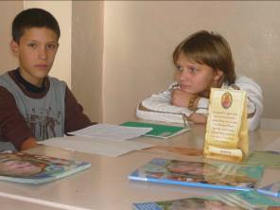
- Предлагается проанализировать предварительное анкетирование учащихся школы: 5-А, 5-Б и 9-А классов . Эту работу провел Марьясов Максим. Вот его результаты:

В опросе приняли 65 учащихся . Они отвечали на три вопроса:
- Что такое молитва?
-Какие молитвы вы знаете?
- Создаете ли вы свои молитвы?

На первый вопрос ответили правильно – 45 уч-ся, на второй-20, на третий-11
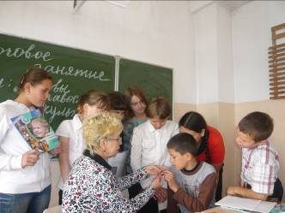
Вместе с Максимом уч-ся делают вывод, что незнание молитв говорит о том , что человек не обращается к своей душе и у него нет высоких желаний
5.Домащнее задание уч-ся имеют право выбрать из трех предложенных:
1) узнать у бабушек, дедушек или родителей, какие молитвы они знают?
2) приходилось ли им придумывать свои молитвы ? И по какому случаю?
3)Составить свою молитву ,

